О некоторых вопросах платформенной
занятости и самозанятости

«Основополагающие права в сфере труда
должны быть достоянием всех работников
независимо от их статуса занятости»
Гай Райдер, Генеральный директор МОТ

По всему миру цифровые платформы проникают на все новые рынки и меняют привычный уклад целых отраслей экономики. Процессы трансформации в экономике и широкое распространение цифровизации cтали основой для возникновения новых форм занятости. Одной из таких новых форм стала платформенная занятость.

Платформенная занятость

В настоящее время не существует универсального нормативно закрепленного в международном поле определения платформенной занятости. Национальные органы управления и международные организации предлагают различные, но, по сути, во многом близкие формулировки.
Платформенная занятость — это форма занятости, при которой организации или отдельные лица используют цифровую платформу и онлайн технологии для доступа к другим организациям или частным лицам для решения конкретных проблем или для предоставления определенных услуг в обмен на оплату. Цифровые платформы выступают в качестве посредника между поставщиками услуг (исполнителями работ) и потребителями (клиентами).
В качестве одного из ярких примеров в этом сегменте можно привести всем известный Uber. Цифровые платформы уверенно проникают и в экономику стран СНГ, завоевывая все большую популярность. Достаточное большое количество цифровых платформ работает в России, самые известные среди которых «YouDO», «Avito.ru», «Яндекс-Такси», «Uber», «Delivery Club», «Gett», «Оzon». Платформы «Яндекс.Такси», «Яндекс.Еда» работают в Армении, Беларуси, Грузии, Киргизии, России, Узбекистане, Украине. Очень популярна в Беларуси, Казахстане, России платформа «Профи», предоставляющая доступ к очень широкому спектру услуг. Эксперты предсказывают, что платформенная занятость будет расти, становится все более актуальной в разных секторах экономики.
В целом в платформенной экономике имеется большое разнообразие организационных форм, которые отличаются своей архитектурой. Несмотря на распространенное мнение о том, что платформенный работник —это либо программист, либо водитель Uber, платформенная занятость представлена практически во всех отраслях экономики и приносит для большей части занятых не основной, а дополнительный доход. (См. Приложение 1).
Количество таких цифровых платформ в мире постоянно растет. По оценкам МОТ, общее число платформ за последние 10 лет увеличилось впятеро и достигло 777 в 2020 г. Около половины из них (49%) оперируют в сфере доставки, 36% являются веб платформами (выполнение работ онлайн — фрилансеры, программисты и проч.), чуть менее 14% — сервисы такси. Распределение таких платформ в мире не равномерно: 29% из них работают в США, в Индии – 8%, в Великобритании - 5%, в России – 2%. Их создание зависит от наличия в стране соответствующей цифровой инфраструктуры.
Работа посредством платформ – это самостоятельный вид занятости, и зачастую речь идет не о найме, а об отношениях «диспетчера», который помогает найти исполнителя для той или иной услуги. В отличии от ИП и классического самозанятого платформенный занятый не всегда может диктовать свою цену на услуги. Поэтому ряд экспертов предлагает выделить отдельное понятие – «платформенный работник».
Сегодня люди, работая как платформенные работники, используют три варианта легального оформления – заключение трудового договора (в основном те, кто является сотрудником платформы), гражданско-правового договора (выполнение определенных работ и услуг) и как самозанятые.
Во многих странах среди платформенных работников основную часть составляют самозанятые. В России, например, их более 50%.
Определить точное количество людей, которых сейчас охватывает платформенная занятость, практически невозможно. Большинство оценок — не полные, и сильно зависят от методики расчета. Например, в странах Европы и Северной Америки, по разным данным, в платформенную занятость включено от 0,3% до 22% взрослого населения. Среди мировых лидеров по этому показателю — Китай, где доля занятых на платформах предположительно достигает 15% от всей рабочей силы.
По некоторым оценкам в России около 2 млн человек работают в легальном секторе платформенной занятости и еще порядка 5 млн делают это неофициально. Из-за неопределенности оценок будущую динамику этого сегмента предсказать сложно. Эксперты ожидают, что платформенная занятость будет расти, т.к. это объективный процесс, продиктованный научно-техническим прогрессом. Прежде всего это касается сферы электронной торговли, курьерской доставки, персональных услуг и ИТ.
Исследования показывают, что в настоящее время спрос на платформенный труд существенно превышает предложение: по данным МОТ 89% опрошенных платформенных работников сообщают о том, что они хотели бы трудиться больше, чем в настоящее время, хотя 44% из них имеют доступ к более чем одной платформе. Половина опрошенных сообщила, что не выполняет больший объем работы на платформе только потому, что «объем работы является недостаточным».
До настоящего времени платформенная занятость не формализована и не встроена в сложившуюся в странах мира систему трудовых и экономических отношений. Регулирование этого растущего сегмента экономики не устоялось.
Почти никому на сегодняшний день не удалось создать более или менее внятные правила регулирования платформенной занятости. Во всех странах практика регулирования имеет свои особенности, зачастую отпечаток накладывают национальные или исторически сложившиеся аспекты. Она неоднородна и неоднозначна. Конкретные прикладные решения практически нигде не приняты, и работники встраиваются в действующую систему, по сути, выбирая между самозанятостью и занятостью по найму.
Платформы дают гибкость, и организация работы на них строится на совсем иных принципах, чем в традиционном бизнесе. По сути, это площадка, на которой происходит состыковка спроса и предложения. Создаваемая платформами инфраструктура позволяет бизнесу снижать издержки, стимулирует расширение сегмента малых и средних предприятий в различных отраслях, ускоряет развитие экономики в целом. Платформа способствует «обелению» экономики за счет легализации теневой и неформальной занятости, тем самым создавая источник дополнительных налоговых поступлений.
Однако, если посмотреть на процесс с точки зрения трудового законодательства, то платформы вытесняют традиционные трудовые отношения с их устоявшимися гарантиями социальных прав трудящихся, приводят к уменьшению числа наемных работников.
При этом эксперты сходятся во мнении, что попытка вписать платформы в жесткие рамки традиционного трудового законодательства может привести к разрушению сложившейся экосистемы. В итоге преимущества платформ как для клиентов, так и для исполнителей будут нивелированы. Реализация такого подхода может привести к снижению устойчивости платформенной экономики, повышению издержек и снижению доходности ее функционирования, выталкиванию из этого сегмента части операторов. Вследствие этого значительная часть занятых вернется в теневой сектор экономики, а рынок труда покинет часть вовлеченных в платформенную занятость работников — в первую очередь наименее защищенные группы.

Самозанятость

На сегодняшний день, по имеющейся информации, в государствах региона в законодательстве отсутствует четкое определение самозанятых.
И даже в России, где был проведен эксперимент по налогообложению самозанятых, который с 1 июля 2020 года распространен на всю страну, нет такого определения. В результате отсутствие правового статуса самозанятых граждан приводит к массовому распространению самозанятости за счет наемных работников и иных категорий граждан, не являющихся самозанятыми.
И не случайно среди предложений всех общероссийских объединений профсоюзов, направленных в Российскую трехстороннюю комиссию по регулированию социально - трудовых отношений, были предложения о закреплении в законодательстве РФ правового статуса самозанятых; определении перечня видов деятельности, доход от которой может облагаться налогом на профессиональный доход, установлении запрета для самозанятых во вредных и опасных условиях труда, распространении обязанностей работодателей на цифровые платформы.
В законодательстве Казахстана дано определение плательщика Единого совокупного платежа (ЕСП), но нет определения самозанятого, хотя перечислены условия, которым должен соответствовать плательщик.
В Беларуси законодательство пока не предусматривает отдельного определения самозанятых, но сохраняет за гражданами право трудиться без регистрации ИП при определенных условиях и платить единый налог. (См. Приложение 2)
В Молдове предусмотрены специальные налоговые режимы (причем они разные) для некоторых категорий занятых по видам деятельности, и также нет определения самозанятых.
В Азербайджане также отсутствует определение самозанятого, хотя в Налоговом Кодексе указываются виды деятельности, облагающиеся налогом по фиксированной ставке.
В Узбекистане в качестве самозанятых лиц могут быть зарегистрированы лица, самостоятельно осуществляющие основанную на личном трудовом участии деятельность, направленную на получение заработка, предусмотренную Перечнем видов деятельности. (Приложение 3)
Из-за отсутствия четкого определения нет и точных данных по указанной категории работающих. По имеющимся оценкам в Азербайджане их число превышает 16 тыс. чел. (участники госпрограммы «Самозанятость»), в Казахстане – более 2 млн чел. (по официальной статистике из 8,7 млн трудоспособного населения), в России – 2,4 млн чел. (по оценке Минтруда РФ с перспективой роста к 2030 году до 10-11 млн чел.), в Узбекистане – более 560 тыс. человек.
При этом половозрастной состав самозанятых в государствах региона разный. Так, в России больше половины (59%) — это молодые люди до 30 лет, в Казахстане большинство самозанятых - в возрасте от 25 до 54 лет. (См. Приложение 4).
В основном в государствах установлены для лиц, работающих на себя, специальные налоговые режимы (СНР). Практически везде самозанятому запрещено использовать наемный труд и иметь работодателя. В большинстве стран определена верхняя граница годового дохода. В остальном подходы различны (см. Приложение 5).
Конечно, самозанятость имеет ряд преимуществ для занятых. Прежде всего, это простой и доступный способ получения дохода как на эпизодической, так и на регулярной основе, получения дополнительного заработка. Она позволяет сохранить автономность и свободу в выборе рабочего графика и объема собственной работы. Низкие барьеры на вход, отсутствие дискриминации по возрасту делают ее привлекательной для уязвимых категорий граждан, таких как молодежь без опыта работы, лица предпенсионного и пенсионного возрастов, матери с детьми, лица с ограниченными возможностями здоровья. Молодое поколение также привлекает определенная независимость и отсутствие иерархической подчиненности и прямого руководства. Для многих работников значимым является возможность работать по сдельной оплате труда, получая ежедневные выплаты и вознаграждения. Кроме того, платформа расширяет возможности удаленной занятости, вовлекая в занятость целые группы населения, временно или постоянно ограниченные в мобильности, расширяет географию занятости, позволяя выйти за пределы своей местности, где может не быть работы.
Но у самозанятости есть и существенные недостатки. Прежде всего, это неустойчивая занятость. В ситуации, когда она является основным или единственным источником дохода, преимущества, связанные с гибкостью графика занятости, размываются. Необходимость постоянной работы в объёме, как правило, превышающем стандартную рабочую неделю и заниженная заработная плата приводит к систематическим переработкам, переутомлению, нарушению режима труда и отдыха. Ограниченный доступ к основным социальным гарантиям, отсутствие отпусков и больничных создаёт высокие риски неблагополучия в случае временной нетрудоспособности и по завершению трудовой карьеры (см. Приложение 6).
Доходы работников, согласно исследованию МОТ, сильно варьируются. Так, 75% работников США, занятых на условиях труда с множеством исполнителей, зарабатывали меньше, чем предусмотрено уровнем федеральной почасовой минимальной заработной платы. 22% работников указывали на то, что заработная плата была недостаточной. При этом самозанятые имеют ограниченный доступ к механизмам защиты коллективных трудовых прав. Все это может иметь негативные последствия как для самих работников, так и для экономики в целом в долгосрочном периоде.
В тех странах, где развит официальный сегмент с хорошими соцгарантиями и высокой лояльностью к уплате налогов и взносов, на новый формат смотрят с опаской и пытаются вписать его в традиционную систему трудовых отношений. Такой подход характерен в первую очередь для европейских стран. Многие из них стараются либо приравнять новый вид занятости к работе по найму, либо распространить на эту категорию самозанятых все основные социальные гарантии. В ряде стран, таких как Австрия, Швеция, Люксембург, самозанятые и занятые на платформах охвачены всеми формами социальной защиты, кроме страхования от безработицы. Однако в этих странах размеры платежей для самозанятых и наемных работников изначально очень похожи. Во Франции, Швейцарии, Нидерландах, Финляндии и Словакии у самозанятых есть все основные соцгарантии, за исключением страхования от несчастных случаев. В некоторых странах, таких как Хорватия, Венгрия и Германия самозанятые могут выбирать размер отчислений, от которого зависит объем гарантий.
Если же в стране неохотно платят налоги и взносы, соцпрограммы не очень развиты, а доля неформальной занятости велика, то власти, как правило, пытаются разработать специальные решения для самозанятых.
В ряде стран Содружества для самозанятых предусмотрены льготы. Так в Азербайджане до 2024 г. сельхозпроизводители, которых среди самозанятых большинство, вообще освобождены от налога. В Беларуси предусмотрены льготы по уплате Единого налога для пенсионеров, многодетных родителей и других социально уязвимых категорий граждан.
Однако по самозанятым остается не решеным вопрос обеспечения гарантий по пенсионному обеспечению, медицинскому страхованию, страхованию по безработице, оплате больничных листов и др.
Обращаем Ваше внимание на раздел, посвященный самозанятым, Руководства МОТ «Распространение социального обеспечения на работников неформальной экономики. Выводы из международного опыта» (ноябрь 2019г.), где среди других вопросов раскрыты подходы и меры, направленные на распространение законодательства о социальном обеспечении на самозанятых (см. Приложение 7).
В странах региона только в Казахстане единый совокупный платеж (ЕСП), выплачиваемый «условно» самозанятыми, включает четыре вида платежа и распределяется в следующих пропорциях: 10% - индивидуальный подоходный налог, 20% – социальные отчисления, 30% - обязательные пенсионные взносы, 40% – отчисления на обязательное медицинское страхование.
В Узбекистане социальный налог, уплачиваемый самозанятым раз в год, полностью направляется во внебюджетный Пенсионный фонд, на основании чего учитывается трудовой стаж и исчисляется пенсия.
В Беларуси же предусмотрен порядок добровольного участия самозанятых в своем пенсионном обеспечении путем самостоятельного перечисления страховых взносов в Фонд социальной защиты населения.
В Молдове в соответствии с положениями Закона № 489 от 08.07.1999 о государственной системе социального страхования для граждан, работающих в режиме самозанятых, исходя из разных тарифов и основ для исчисления взносов обязательного государственного социального страхования предоставляются не все виды социальных пособий.
В России в соответствии с Бюджетным кодексом РФ от уплаты самозанятыми налога на профессиональный доход 37% подлежит к зачислению в бюджет Федерального фонда обязательного медицинского страхования. Что касается отчислений в Пенсионный Фонд РФ, то в настоящее время установлен добровольный характер перечисления взносов.
В большинстве государств СНГ вопрос социальной защищенности самозанятых решен частично или не решен вообще. Отсутствие у самозанятых права на социальную защиту и государственные гарантии ведет к росту социальной напряженности, риску падения реальных располагаемых доходов населения и расширения масштабов бедности, а также к существенному снижению поступлений в государственные внебюджетные фонды и снижению поступлений в государственный бюджет.
Поэтому важно настаивать на необходимости обеспечения прав и гарантий самозанятых на социальное обеспечение и социальное страхование и, учитывая незначительный доход, получаемый самозанятыми, предусмотреть возможность софинансирования взносов со стороны государства и компаний, взаимодействующих с самозанятыми, в частности, платформ.
О необходимости решения этих вопросов уже начали высказываться компании, сотрудничающие с самозанятыми, и прежде всего, цифровые платформы. Так, на Петербургском международном экономическом форуме (ПМЭФ-2021) один из руководителей «Яндекса» заявил, что в компании рассматривается вопрос о стимулировании самозанятых водителей такси в добровольном отчислении в Фонд социального страхования (оплата больничных листов, выплаты по увечью), для чего, возможно, компания будет софинансировать этот взнос, несмотря на то, что не является работодателем. Таким образом, «Яндекс» хочет привлечь к работе более квалифицированных самозанятых, тем самым повысив свою конкурентность на рынке. Другие платформы, например, «YouDo», так же начали запускать собственные добровольные страховые программы.
Многие эксперты сходятся во мнении, что, учитывая незначительный доход, получаемый самозанятыми, полностью добровольная система страхования не будет работать, поэтому целесообразно настаивать на софинансировании взносов со стороны государства и компаний, взаимодействующих с самозанятыми, в частности, платформ.
Одним из инструментов будущего регулирования может стать экономическое стимулирование платформ, которые создают механизмы социальной защиты работников. Например, добровольно включают их в программы страхования рисков и квалификационного роста.
При решении социальных вопросов существуют определенные опасения платформ в связи с риском признания их работодателями со стороны судебных органов.
Показателен пример с компанией Uber в Великобритании, где Верховный суд в начале 2021 признал таксистов Uber сотрудниками сервиса (до того они квалифицировались как самозанятые), компания Uber заключила соглашение с профсоюзом GMB - одним из крупнейших в Великобритании. Он будет представлять и отстаивать интересы 70 тысяч британцев, сотрудничающих с сервисом онлайн-заказа такси, и бороться за улучшение их условий труда - теперь уже на официальном уровне. Согласно договорённостям, они по-прежнему смогут выбирать режим и место работы. Решение дало право британским водителям на минимальную зарплату, оплачиваемый отпуск и прочие льготы.
Многочисленные примеры имеются и в других странах.

Справочно. В Нидерландах постановлением суда 2019 г. перевозчики, работающие на онлайн-платформе под названием Deliveroo, были отнесены не к самозанятым лицам, а к наемным работникам: их отношения с платформой были квалифицированы как трудовой договор с соответствующими правами, включая коллективный трудовой договор, применимый к транспортной отрасли. Крупнейший профсоюз в Нидерландах, FNV, подал в суд после того, как в прошлом году Deliveroo решил прекратить предлагать трудовые договоры перевозчикам, подключающимся через платформу. При этом в более раннем решении от 2018 г. тот же суд постановил, что индивидуальный водитель был правильно квалифицирован как самозанятый работник (Online-Platform Companies, 2019).
В Италии в январе 2020 г. Верховный суд применил защиту занятости к группе курьеров Foodora, поскольку выполнение ими работы было организовано клиентом. Ранее Трибунал Милана постановил, что курьер Glovo является индивидуальным предпринимателем, поскольку он вправе решать, когда он будет доступен. Однако в ноябре 2020 г. Трибунал Палермо реклассифицировал водителя Glovo как штатного постоянного сотрудника с оплатой в соответствии с применимыми отраслевыми коллективными переговорами (торговлей), поскольку его автономия, по мнению суда, была номинальной (Aloisi, 2020).
В то же время Бразильский Верховный суд по трудовым спорам в 2020 г. постановил, что водители Uber не состояли в трудовых отношениях с Uber (Uber wins appeal in Brazil, 2020), поскольку им была предоставлена гибкость, несовместимая с подчинением и, следовательно, несовместимая с трудовыми отношениями. При этом, несмотря на решения вышестоящих судов в пользу компаний (признание статуса самозанятости работника), на сегодняшний день суды по трудовым спорам Бразилии не представили единого понимания относительно регулирования отношений между работником и платформой (Lobo, César, 2021)

Если анализировать судебную практику, то картина также неоднозначна, а решения инстанций даже внутри одной страны нередко противоречат друг другу. Так. суд в Пекине при рассмотрении спора между водителями и платформой EDJand пришел к выводу, что водитель является независимым подрядчиком и должен сам нести ответственность за ДТП. А в Шанхае в аналогичном процессе было принято противоположное решение: водителей признали сотрудниками EDJand, а компании предписали возместить ущерб третьим сторонам, нанесенный во время аварии..
Таким образом, мы видим, что судебные прецеденты в мире нередко заканчиваются признанием за работником основных прав, свойственных наемной занятости. Однако это не стоит расценивать как движение в сторону уравнивания платформенной занятости с традиционным наемным трудом; основная причина такой практики - нормативный вакуум. Необходима разработка адекватного законодательства для этого сегмента занятости.
По всей вероятности, потребуются и изменения и в социально-трудовом законодательстве в странах региона. В России, например, Минтруд РФ совместно с социальными партнерами начал разработку таких изменений в закон о занятости, ТК РФ с учетом развития цифровых платформ и ростом числа самозанятых. Нововведения будут направлены на введение новых форм занятости в нормативное поле, что должно способствовать разработке и внедрению механизмов для получения ежегодного отпуска, больничных и декретных выплат.
Во многих странах региона ведется дискуссия с участием представителей государственных органов, бизнеса, профсоюзов и экспертного сообщества по вопросам новых форм занятости. Обсуждаются механизмы социального партнерства, обеспечения безопасности труда самозанятых и роль электронных площадок в саморегулировании этой деятельности.
Ясно одно – вопрос требует дополнительного изучения, обсуждения и выработки корректных решений с целью обеспечения прав и гарантий работающих.
Департамент ВКП по вопросам защиты
социально-экономических прав трудящихся

Приложение 1

Распределение работающих на платформах по отраслям,
BCG, 2018 год, в % от общего количества респондентов
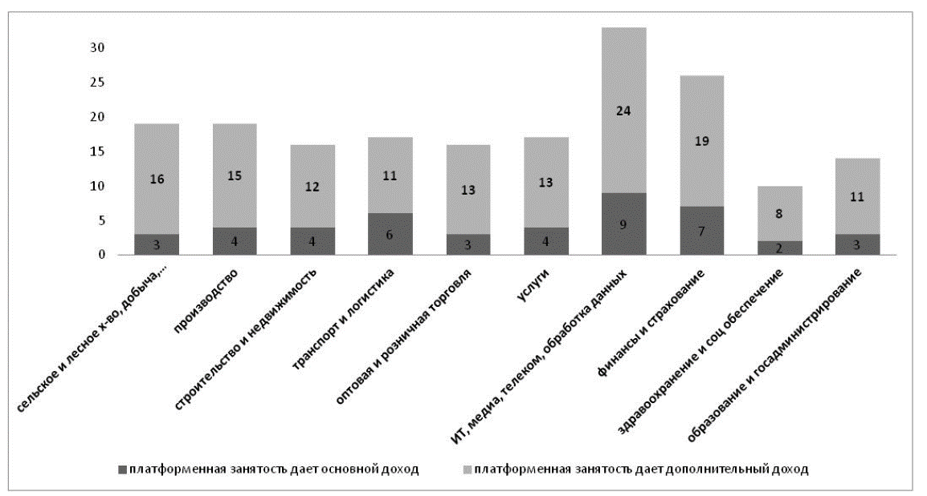

Приложение 2
ВИДЫ САМОЗАНЯТОСТИ В БЕЛАРУСИ
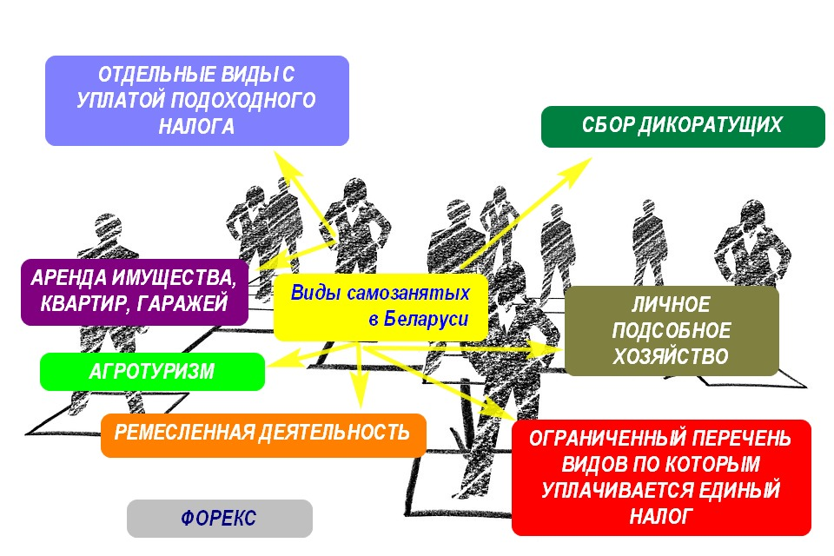
Приложение 3
Виды деятельности самозанятых в Узбекистане в 2020 г.
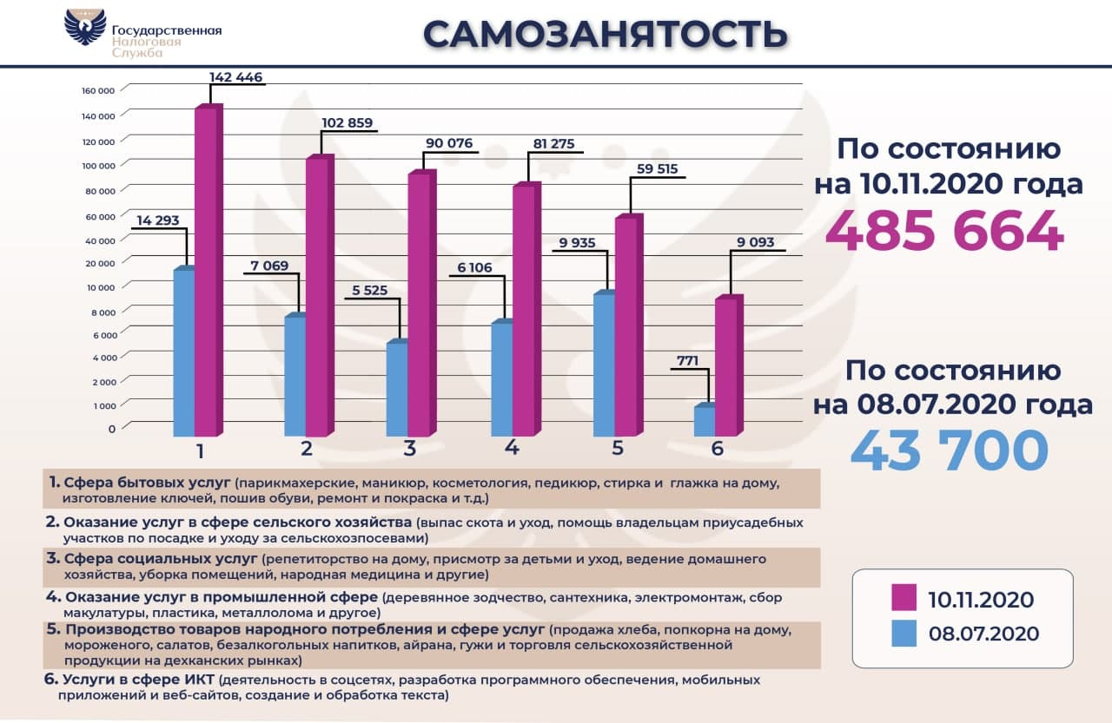
Приложение 4
Самозанятое население Казахстана по возрасту за 2019 год
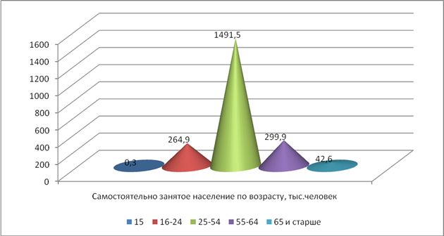

Приложение 5. ИНФОРМАЦИЯ О САМОЗАНЯТЫХ В СТРАНАХ РЕГИОНА
Страны | Правовой статус | Величина налога | Ограничения | Виды деятельности | Льготы | Страховые взносы
Азербайджан | Законодательством не предусмотрено понятия «самозанятого». В республике принят специальный налоговый режим предоставляющий осуществлять трудовую деятельность без регистрации ИП. | В статье 220.10 Налогового кодекса указываются виды деятельности, облагающиеся налогом по фиксированной ставке. Например, сапожник, башмачник – 5 манат; садовник, повар – 10 манат; самозанятые по ремонту часов, электробытовых приборов и техники- 10 манат.  Для физлиц, занимающихся этими видами деятельности, размер ежемесячного налога определяется с учетом х коэффициентов от 2,0; до 0,5. | «Самозанятые» не могут реализовывать товары, подлежащие обязательной маркировке. Им нельзя заниматься медицинской деятельностью, перевозкой пассажиров и багажа легковым такси. | Виды деятельности указаны в статье 220.10 Налогового кодекса республики. | Производители сельхозпродукции с 2014 года на 10-летний период освобождены от уплаты налога.
Беларусь | Законодательством не предусмотрено понятия «самозанятого», но закреплено право трудиться без регистрации ИП.  Указ Президента Республики Беларусь от 18.04.2019 № 151. | - Предусмотрена уплата Единого налога. Его размер устанавливается столичным исполкомом или облисполкомами и зависит от вида деятельности и сроков её реализации. | Самозанятыми не имеют права быть лица, которые:  - Не являются гражданами РБ или не имеют вида на жительство.  По законодательству они не могут:  - нанимать сотрудников;  - вести деятельность, которая предполагает регистрацию ИП или юридического лица. | Виды деятельности прописаны частью четвертой пункта 1 статьи 1 Гражданского кодекса Республики Беларусь. | Снижение ставки налога для некоторых категорий граждан:  - 20%. Пенсионеры, плательщики-инвалиды, а также родители, воспитывающие детей-инвалидов в возрасте до 18 лет, и многодетные родители, воспитывающие 3 и более детей, не достигших 18 лет.  - 45%. Граждане, которые имеют сразу несколько вышеперечисленных оснований для снижения налога.  - 100%. Полностью освобождаются от уплаты налога родители и усыновители с I и II группой инвалидности, которые воспитывают несовершеннолетних или получающих дневное образование детей. | Самозанятые отчисляют взносы в пенсионный фонд добровольно
Казахстан | Согласно НК Республики Казахстан плательщиками Единого совокупного платежа (ЕСП) признаются физические лица, осуществляющие предпринимательскую деятельность без регистрации в качестве индивидуального предпринимателя – «условно» самозанятый. | Ежемесячный размер ЕСП в 2019 г. составлял: 1 МРП (минимальный расчетный показатель) – для физических лиц, проживающих в городах республиканского значения (Алматы, Шимкент), столице (НурСултан) и городах областного значения (1 МРП составлял в 2019 г. 2525 тенге; в 2021 г.- 2917 тенге).: 0,5- МРП для физических лиц проживающих в других населенных пунктах. ЕСП уплачивается отдельно за каждый месяц, в котором был получен доход. | Размер дохода плательщиков ЕСП не должен превышать 1175 –кратный размер МРП в год.  Плательщики ЕСП должны также соответствовать следующим условиям: не использующие труд наемных работников; оказывающие услуги исключительно физическим лицам, не являющимися налоговыми агентами, и (или) реализующие исключительно физическим лицам (не являющимися налоговыми агентами) сельскохозяйственную продукцию личного подсобного хозяйства собственного производства (за исключением подакцизной продукции). |  |  | Государство сумму ЕСП распределяет в следующей пропорции: 10% - индивидуальный подоходный налог; 20% - социальные отчисления; 30% - обязательные пенсионные взносы; 40% - отчисления на обязательное медицинское страхование.
Кыргызстан | Правовой статус самозанятого отсутствует. Функционирует режим уплаты налога на основе добровольного патента. | В соответствии с. НК уплачивается налог на основе добровольного патента. Главы 54-55 Налогового кодекса.  Базовая сумма налога на основе добровольного патента по видам деятельности устанавливается Правительством Кыргызской Республики. Расчет и определение базовой суммы налога и ее корректировка производятся на основании хронометражных обследований. Сумма налога является фиксированной и не подлежит пересчету после приобретения патента. | Не имеют право на применение режима уплаты налога на основе добровольного патента:  физические лица, являющиеся налогоплательщиками НДС и/или у которых объем дохода за последние 12 месяцев превышает размер регистрационного порога по НДС;  организации,  физические лица, осуществляющие импорт товаров, за исключением субъектов швейной и текстильной отраслей. | Налог на основе добровольного патента уплачивается на обязательной основе в отношении следующих видов деятельности, в том числе;  услуги по работе с металлом и метал.изделиями; изготовление и ремонт ключей и замков; услуги по пастьбе скота; общестроительные работы; электромонтажные работы; столярные и плотницкие работы, в т.ч. услуги по установке дверей, окон (несобственного изготовления); услуги по ремонту предметов личного пользования и бытовых товаров и другие.  Постановление Правительства РК от 25 июня 2015 года № 418 «Об утверждении базовой суммы налога на основе добровольного патента по видам деятельности» | . | Уплата страховых взносов производится на добровольной основе.  Тарифы страховых взносов для индивидуальных предпринимателей, уплачивающих налоги на основе специального налогового режима путем приобретения добровольного патента,) устанавливаются ежемесячно в размере не менее 6 процентов, исчисленных от размера среднемесячной заработной платы, сложившейся в районах и городах республики за предыдущий календарный год.
Молдова | Правовой статус «самозанятого» отсутствует.  Принципы налогообложения для некоторых категорий занятых граждан  установлены Налоговым кодексом республики №1163 от 2  4.04.1997 года. | Налоговый кодекс предусматривает специальные налоговые режимы для некоторых категорий занятых граждан.  К этим категориям занятых применяются разные подходы по налогообложению и отсутствует единый подход по установлению размеров выплат налога на доход. |  | Физические лица, осуществляющие независимую деятельность:  в сфере правосудия и в области здравоохранения; в области закупок растениеводства и(или) объектов растительного мира; работники в области таксомоторных автотранспортных перевозок граждан; обладатели предпринимательских патентов; резиденты информационно-технологических парков. |  | Исходя из положений закона №489 от 08.07.1999 года «О государственной системе социального страхования», для упомянутых категорий, исходя из разных тарифов и основ для исчисления взносов обязательного государственного страхования предоставляются не все виды социальных пособий.
Россия | «Самозанятый» - с 2019 г. этим термином стали называть всех, кто зарегистрировался в экспериментальном налоговом режиме в качестве плательщика налога на профессиональный доход (НПД).  В соответствии с ФЗ № 422 от 27 ноября 2018 г.; ФЗ № 428 от 15 апреля 2019 г. и ФЗ № 101 от 1 апреля 2020 года. | Самозанятые платят налог по ставке 4 % при получении дохода от физлиц и 6 % при получении дохода от юрлиц и ИП. | - 1.Максимальная сумма дохода не должна превышать 2,4 млн руб. в год;  - 2.Нельзя нанимать работников.  3.Запрещено работать со своим бывшим работодателем, с которым раньше самозанятый состоял в трудовых отношениях, если с момента увольнения прошло менее 2 лет. | В соответствии с законом не признаются объектом налогообложения: получаемые в рамках трудовых отношений; от продажи недвижимого имущества, транспортных средств; от передачи имущественных прав на недвижимое имущество; государственных и муниципальных служащих, за исключением доходов от сдачи в аренду (наем) жилых помещений; от продажи имущества ,использовавшегося налогоплательщиками для личных и(или)иных подобных нужд; от реализации долей в уставном капитале организаций, паев в паевых фондах кооперативов и паевых инвестиционных фондах , ценных бумаг и производных финансовых инструментов и ряд других. | ФНС ввело налоговый вычет. А для поддержки самозанятых в период пандемии было предусмотрено еще ряд мер.  До конца 2020 г. можно было воспользоваться льготой - с 1 июня самозанятым выделили налоговый капитал в размере 12 130 руб. Его можно использовать на уплату налога, погашение задолженности или пени. Причем, налоговый капитал или бонус суммируется с рассмотренным ранее налоговым вычетом.  Еще одной мерой поддержки самозанятых стал возврат уплаченного НПД за 2019 год. | Взносы в пенсионный фонд добровольные. Согласно статье 146 Бюджетного кодекса РФ часть уплаченного налога зачисляется в фонд медицинского страхования (37 %), а часть (63 %) — в региональный бюджет.
Узбекистан | Статус самозанятого лица приобретается после его регистрации в этом качестве.  В качестве самозанят. могут регистрироваться лица, самостоятельно осуществляющие основанную на личном трудовом участии деятельность, направленную на получение заработка.  Закон Республики Узбекистан «О занятости населения», 2020 | Уплачивают раз в год социальный налог в размере не менее 50% от суммы базовой расчетной величины (БРВ), независимо от фактически отработанного времени в качестве самозанятого лица. | Не зарегистрированы в качестве индивидуальных предпринимателей, не вправе использовать в своей деятельности труд наемных работников, а также иметь работодателя. | Постановлением Президента Республики Узбекистан от 8 июня 2020 года № ПП-4742  утвержден перечень видов деятельности (работ, услуг), которыми могут заниматься самозанятые лица (всего 68) | Не уплачивают налог на доход с физических лиц (статья 369 Налогового кодекса)  Местные органы по труду предоставляют рекомендации коммерческим банкам для выделения льготных кредитов самозанятым лицам. Самозанятые лица могут бесплатно пройти краткосрочное профессиональное обучение, а также обучение навыкам предпринимательства в центрах профессионального обучения (учреждениях профессионального образования), аккредитованных в установленном порядке. Местные органы по труду организуют пункты по предоставлению самозанятым лицам в льготную аренду инструментов труда. | Социальный налог полностью направляется во внебюджетный Пенсионный фонд, исходя из направляемой суммы определяется размер заработка для исчисления пенсии.

Приложение 6
Преимущества и недостатки платформенной занятости
 | Плюсы | Минусы
Для работников | - автономность и гибкость - свобода в выборе графика и объема работы  - низкие барьеры входа  - неограниченная география. | - нерегулярный и ненормированный график, переработки, отсутствие режима труда и отдыха  - нет механизмов защиты трудовых прав  - нет социальных гарантий
Для платформы | - число исполнителей можно регулировать в зависимости от спроса  - снижение издержек, экономия на налогах. | - размывание рабочей силы,  - низкая лояльность работников,  - отрицательный отбор исполнителей (низкое качество рабочей силы).  - репутационные риски, связанные с деятельностью работников
Для экономики в целом | - возможность повышения занятости и доходов населения, в том числе для уязвимых групп (молодежь, пожилые люди, инвалиды, женщины с маленькими детьми),  - снижение безработицы в период кризисов, в том числе на фоне пандемии, легализация и «обеление» экономической деятельности,  - повышение доступности отдельных видов услуг. | - сжатие сегмента традиционной занятости, которая служит источником социальных страховых взносов,  - риск недополучения налогов,  - повышенные риски бедности при низких ценах на услуги,  - потери в человеческом капитале,  - рост спроса на программы соц. помощи из-за отсутствия трудовых гарантий и социального страхования.

Приложение 7
Выписка из Руководства к действию МОТ «Распространение социального обеспечения на работников неформальной экономики. Выводы из международного опыта» (ноябрь 2019г.)

4.5. Распространение законодательства о социальном обеспечении на самозанятых работников, включая самостоятельных работников
4.5.1. Что препятствует включению самозанятых в сферу действия законодательства о социальном обеспечении?
Во многих странах законодательство в области социального обеспечения традиционно ориентировано на защиту наемных работников. Хотя в одних странах самостоятельные работники охватываются социальным обеспечением, есть много примеров других стран, где законодательство по-прежнему не распространяется на таких лиц и другие категории самозанятых (МОТ 2013d; MesaLago 2008a).
Исключение самозанятых работников из сферы действия законодательства часто объясняется следующими факторами (МАСО 2012):
- разнообразие обстоятельств самозанятых, их потребностей и возможностей платить взносы: положение лиц свободных профессий или владельцев коммерческих предприятий сильно отличается от положения мелких фермеров, подрядчиков, членов кооперативов или содействующих членов семьи (см. Вставку 4.12);
- проблема «удвоения взноса» — требование к самозанятым платить взнос в полном размере (как долю работодателя, так и долю работника) при отсутствии мер по снижению размера взноса;
- административная нагрузка, связанная с процедурой декларации доходов, ведения учета, сбора взносов и подачи заявлений о выплате пособий.
Тем не менее во многих странах самозанятые — или, по крайней мере, некоторые их категории — включены в сферу действия законодательства о социальном обеспечении. Эти страны нашли пути решения тех или иных проблем с помощью ряда мер, учитывающих положение самозанятых работников и направленных на распространение на них социальной защиты (МАСО 2012; МОТ 2019e).
Однако даже если законодательство о социальном обеспечении и труде формально распространяется на самозанятых, на практике они могут быть лишены доступа к имеющимся пособиям либо в силу отсутствия мер по обеспечению применения или исполнения закона, либо потому, что соблюдение закона влечет за собой чрезмерно высокие расходы и связано со сложными или обременительными процедурами. Кроме того, действующее законодательство и программы могут не отвечать потребностям самостоятельных работников и других категорий самозанятых: например, в отношении условий выплат и размеров взносов и пособий или в силу отсутствия информации (Bertranou 2007; МОТ 2013a).
Особую проблему в этой связи представляет собой надлежащая классификация трудовых отношений в том случае, если они неясны или двусмысленны. Точная классификация помогает избегать ошибок, связанных с исключением зависимых подрядчиков из категории занятых или имеющих «скрытую самозанятость» (МОТ 2016e; Eichhorst, Braga, and Famira-Mühlberger 2013). Зависимые подрядчики могут зависеть от одного клиента, поставщика материалов или посредника, через которого получают доступ к клиентам. В таких ситуациях клиент, поставщик или посредник осуществляет такой же уровень контроля над условиями труда, как и работодатель, поэтому условия найма зависимых подрядчиков похожи на оплачиваемую занятость. В таких случаях важно выяснить, работают ли они в условиях трудовых отношений с тем, чтобы обеспечить работнику необходимую защиту. Избежать ошибочной классификации форм занятости важно для того, чтобы работодатели необоснованно не возлагали экономические риски на своих работников и не уклонялись от выполнения обязанностей, связанных с официальными трудовыми договорами, в том числе в области охраны труда и социальной защиты. В ряде случаев работникам также может быть выгоднее объявить себя самозанятыми, чтобы не иметь жестких обязательств по уплате налогов и отчислений, без учета негативных последствий, которые может повлечь за собой отсутствие социальной защиты. Уточнение трудовых отношений особенно актуально в цифровой экономике, где преобладает самозанятость (Berg et al. 2018; Behrendt and Nguyen 2018; Behrendt, Nguyen, and Rani 2019)
Вставка. Самозанятость традиционно понимается как занятость без заработной платы, т. е. при которой работник работает за прибыль. Однако эта классификация не учитывает, что такие работники обладают разной степенью полномочий и контроля в отношении организации своего труда. Принятая Международной конференцией статистиков труда в 2018 г. пересмотренная Классификация статуса занятости (МКСЗ-18) устанавливает классификацию рабочих мест по двум параметрам:
вид полномочий, указывающий на характер контроля, который имеет работник над организацией своего труда, характер полномочий, осуществляемых в отношении экономической единицы, в интересах которой выполняется работа, и степень зависимости работника от другого лица или экономической единицы в плане организации труда и (или) доступа на рынок труда;
тип экономического риска, относящийся к «степени, в которой работник может быть подвержен потере финансовых или других ресурсов при осуществлении деятельности, или может испытывать ненадежность вознаграждения в денежной или натуральной форме или не получать вознаграждение». На основании этой классификации можно выделить различные категории работников по этим двум параметрам:
ЭКОНОМИЧЕСКИЙ РИСК
 |  | Работники по найму за плату | Работники по найму за прибыль
ПОЛ-  НО-  МО-  ЧИЯ | Независимые работники | •Работодатели в организации  •Владельцы-управляющие организациями без наемных работников | •Работодатели в рыночных предприятиях  дом. хозяйств (без образования юр.лица)  •Самостоятельные работники (без образования юр.лица) без наемных работников
ПОЛ-  НО-  МО-  ЧИЯ | Зависимые  работники | •Постоянные работники  •Работники на временном. контракте  •Краткосрочные и нерегулярные работники  •Оплачиваемые ученики, практиканты и стажеры | •Зависимые подрядчики  •Содействующие члены семьи
Настоящее пособие охватывает, в частности, различные виды работников по найму за прибыль с той оговоркой, что у зависимых работников этой категории — зависимых подрядчиков и содействующих членов семьи — существуют особые проблемы. В некоторых ситуациях независимые наемные работники могут — в том, что касается охвата социальным обеспечением, — находиться в положении, сопоставимом с положением работников по найму за прибыль, поэтому в данном пособии они также рассматриваются.
Источник: по материалам МКСТ 2018a, 2018b
4.5.2. Как включить самозанятых в сферу действия законодательства о социальном обеспечении?
Существуют разные подходы и меры, направленные на распространение законодательства о социальном обеспечении на самостоятельных работников и всех самозанятых в целом. Для распределения как можно большего количества рисков и содействия мобильности на рынке труда было бы предпочтительнее уделить первоочередное внимание расширению действующих программ социального страхования и учету ими специфики труда самозанятых; в качестве альтернативы для этой категории можно создать особые программы.
Успех стратегий распространения социальной защиты на самозанятых во многом будет зависеть от того, в какой степени законодательство и его применение будут учитывать обстоятельства и нужды работников, особенно в том, что касается их возможности платить взносы, насущных потребностей и приемлемости административных процедур.
Включение самозанятых и самостоятельных работников в сферу действия законодательства и системы социального обеспечения
В различных странах, в том числе в Бразилии, Гане, Иордании, Кабо-Верде, Кении, Коста-Рике, Мексике и Великобритании, самозанятые и самостоятельные работники являются участниками общей системы социального обеспечения (МАСО 2012).
Включение самозанятых работников в общую систему социального обеспечения имеет то преимущество, что позволяет работникам оставаться в той же системе социального обеспечения, независимо от их статуса занятости, и обеспечивает им надлежащий охват в ситуациях, когда работники совмещают оплачиваемую занятость (неполный рабочий день) с самозанятостью. В силу того, что у самозанятых нет (четких) трудовых отношений, может возникнуть необходимость в установлении для них отдельных правил, в частности для расчета размера взносов.
Кроме того, включение самозанятых в сферу действия законодательства также потребует пересмотреть соответствующие термины, такие как «плательщик взносов» или «застрахованное лицо». Так, в Иордании для распространения социального обеспечения на всех лиц, работающих внутри страны, а также граждан, находящихся за рубежом, в рамках программы всеобщего охвата было изменено содержащееся в законе о социальном обеспечении определение застрахованных работников: теперь оно включает «любое лицо», а не только «работников», и закон таким образом распространяется на самозанятых и самостоятельных работников (МАСО 2009b). В Бразилии важным шагом на пути к включению в сферу действия закона о социальном обеспечении самостоятельных работников стало создание правовой концепции самозанятого микропредпринимателя (Microemprendedor individual, MEI) и упрощение процедуры охвата таких лиц (см. Вставку 4.13; а также Раздел 6.2.3).

Вставка 4.13. Бразилия: самозанятый микропредприниматель
В 2008 г. в законодательстве Бразилии с принятием дополнительного Закона № 128, в который затем вносились поправки, появилась правовая категория самозанятых микропредпринимателей. Эти лица определяются как самозанятые, имеющие валовой годовой доход не более 81000 реалов (примерно 20800 долларов США), не участвующие в другом предприятии в качестве партнера или акционера и имеющие не более одного работника.
Закон упростил порядок регистрации и уплаты обязательных платежей, объединив налоговые платежи и отчисления на социальное страхование для предпринимателя в один фиксированный платеж, который входит в единую систему налогов и отчислений, известную как Simple Nacional, которая ориентирована на микро- и малые предприятия. При этом для индивидуальных микропредпринимателей (ИМП) ставка налога ниже, чем в рамках обычного механизма Simple Nacional.
Микропредприниматели, включенные в сферу действия этого закона, могут получать базовую пенсию, пособия по инвалидности и при потере кормильца, медицинские пособия и пособия по беременности, а также семейные пособия в случае тюремного заключения или смерти основного кормильца в семье. Медицинская помощь предоставляется через государственную систему (Sistema Unico de Saude), как и для работников, входящих в общую систему социального страхования. Микропредприниматели могут также получать дополнительные пособия, выплачиваемые в рамках общей системы, такие как пенсии по возрасту, размер которых зависит от индивидуальных взносов, для чего им нужно изменить свой статус, перейти на уплату взноса по ставке 20% и оплатить любую другую разницу. Они могут также нанять одного работника по сниженной ставке взноса на социальное страхование (8 процентов вместо 20 для взноса работодателя), что дает работнику те же права на социальное обеспечение, что и всем остальным работникам.
В период с 2009 по 2018 год число зарегистрированных ИМП увеличилось с примерно с 3 миллионов до 5 миллионов человек. Система единого налога также способствовала формализации работников. На предприятиях, зарегистрированных в рамках этой системы, в 2017 году было занято 10,6 миллиона человек, что составляло четверть от общего числа работников в Бразилии.
Главной мотивацией участия в системе является доступность социального обеспечения.
Источник: по материалам МОТ 2019d; Santiago 2018
Реформы, проведенные в Коста-Рике и Кабо-Верде, являются хорошим примером того, как самозанятые были включены в общие системы пенсионного и (или) медицинского страхования за счет обязательного участия в них при сокращении размера взносов и при уравнивании их в правах на пособия с наемными работниками (см. Вставку 4.14 и Вставку 4.15). Аналогичные реформы были проведены в странах Латинской Америки (Bertranou 2007; Bertranou 2014).
Вставка 4.14 Коста-Рика: установление для самозанятых работников обязательного
медицинского и пенсионного страхования
В 2000 г. Закон о защите трудящихся обязал самозанятых вставать на учет в системе медицинского и пенсионного социального страхования и установил очередность применения нового порядка. В 2004 г. было принято постановление, согласно которому самозанятые должны встать на учет в течение восьми рабочих дней с даты открытия или приобретения компании или бизнеса. Для первоначальной постановки на учет нужно указать имя, личные данные, идентификационный номер, название компании, название трудовой деятельности, физический адрес, номера телефонов, факса и адрес электронной почты. В марте 2005 года в рамках национальной программы регистрации самозанятых работников были установлены различные требования к регистрации различных категорий самозанятых (активных работодателей — физических лиц, лиц свободных профессий, работников других видов экономической деятельности и участников коллективных договоров страхования, заключаемых малыми и средними фермерскими хозяйствами).
Для самозанятых с низким доходом взносы субсидируются: чем меньше доход застрахованного лица, тем меньше взнос (см. Вставку 5.16). Реализация этой стратегии сопровождалась осуществлением мер по контролю соблюдения сроков уплаты взносов участвующими работодателями и самостоятельными работниками. С этой целью инспекция труда привлекла новые кадры, которые должны были заниматься теми видами экономической деятельности, регионами и рабочими сменами, в которых, как правило, наиболее вероятны уклонения (см. также Главу 7). Источник: по материалам Durán Valverde et al. 2013
Пример Кабо-Верде (см. Вставку 4.15) свидетельствует о том, что одной лишь законодательной реформы вряд ли будет достаточно и что для обеспечения исполнения законов о социальной защите необходимы дополнительные меры.
Вставка 4.15 Кабо-Верде: распространение законодательства на самозанятых работников
В Кабо-Верде законодательство стало распространяться на самозанятых начиная с 2003 года (Закон № 28). Однако на практике оно стало исполняться только в ходе последующей реформы (Закон № 49/2009) в 2009 г., которая сопровождалась реализацией плана действий по распространению социального обеспечения на самозанятых и домашних работников (Plano Operacional para a Extensao da Seguranza Social aos Trabalhadores Independentes e Domesticos) в 2010 году. В частности, была введена обязательная регистрация самозанятых и установлены ставки взносов в соответствии с категориями доходов. В течение года с момента реализации плана показатели охвата самозанятых работников увеличились с 0 до 9 процентов; ожидается, что в краткосрочной и среднесрочной перспективе показатели охвата будут продолжать улучшаться.
Источник: на основе Durán Valverde et al. 2013.
В Южной Корее обязательное медицинское страхование было постепенно распространено с крупных на более мелкие предприятия и, в конечном счете, на самозанятых в рамках трех программ социального страхования. После того как все население оказалось в сфере действия той или иной программы из трех, их объединили в единую систему (см. Вс.4.16)
Вставка 4.16. Южная Корея: постепенное расширение медицинского страхования на все население
За период 1977–1989 гг. медицинское страхование в Южной Корее постепенно распространилось
на все население. Процесс начался с обязательного охвата работников крупных корпораций, государственных служащих и преподавателей, постепенно охватывая более мелкие предприятия.
В 1981–1982 гг. в стране был реализован экспериментальный проект по распространению страхования на самозанятых лиц в пяти сельских районах и одном городском районе. В 1988 г. он стал охватывать все сельские районы, а годом позже — самозанятых в городах. В 2000 г. три действующие в стране компании медицинского страхования (наемных работников, государственных служащих и педагогов частных учебных заведений и самозанятых) были объединены в рамках единой национальной компании медицинского страхования — Национальной корпорации страхования здоровья.
Взносы самозанятых с низкими доходами субсидируются государством, в том числе за счет поступлений от налога на табак. После слияния трех основных программ были созданы солидарные механизмы за счет более масштабного объединения рисков, что позволило со временем сократить государственное участие в финансировании. В 2008 г. административные расходы программ для государственных служащих и педагогов учебных заведений также сократились с 4,8 до 3,8%, а п р о г р а м м ы д л я с а м о з а н я т ы х — до 9,5 процента.
В период с 1989 по 1999 год охват самозанятых работников увеличился с 83,6 до 92,7 процента. В 2007 г. охват населения медицинским страхованием в совокупности составил 96,3 процента.
Хотя во многих странах, таких как Гана и Намибия, самозанятые имеют доступ к пенсионному страхованию на добровольной основе, это не привело к значительному расширению охвата. В Гане, несмотря на крайне низкий охват добровольными пенсиями, Национальному управлению медицинского страхования удалось распространить обязательное социальное страхование на самозанятых за счет введения фиксированного размера взносов и освобождения отдельных категорий работников от их уплаты (МОТ 2015d, см. Вставку 6.23).
Создание особых программ социального страхования самостоятельных работников (самозанятых)
В некоторых странах действуют особые программы для (различных категорий) самозанятых работников, учитывающие специфику их положения. Это сделано путем введения либо единой программы для всех самозанятых (например, в Алжире, Бельгии; см. Вставку 4.17), либо отдельных программ для различных категорий таких работников (например, во Франции, Германии, Испании) (МАСО 2012; Spasova et al. 2017; Eurofound 2017).
Номенклатура и размер пособий, предоставляемых такими отдельными программами, могут не совпадать с тем, что получают наемные работники. Во многих странах защита от безработицы не включена в такие программы, а во многих других отсутствуют или предоставляются лишь тем, кто участвует в добровольном страховании, денежные пособия по болезни (ОЭСР 2015, 181). Так, в Колумбии пенсионное и медицинское страхование является обязательным, а страхование от производственного травматизма — добровольным (МАСО 2012).
Вставка 4.17. Алжир: система социального страхования работников, не работающих по найму (CASNOS)
В 1992 г. в Алжире создан Национальный фонд социального обеспечения для лиц, не получающих заработную плату (Caisse nationale de sécurité sociale des non-salaries, CASNOS), цель которого — укреплять и совершенствовать систему социальной защиты различных категорий самозанятых работников и других лиц, не получающих заработную плату, в том числе владельцев предприятий, ремесленников, фермеров и представителей свободных профессий.
CASNOS обеспечивает обязательный охват всех лиц, не получающих заработную плату, на основе
принципов солидарности и коллективного разделения рисков. Фонд предоставляет пособия в случае болезни (медицинские услуги), беременности, инвалидности, потери кормильца и старости (пенсии по возрасту). В 2017 году он насчитывал 1,7 миллиона членов.
Стратегия CASNOS, объединяющая в себе упрощение процедур и облегчение доступа, информирование и просветительскую работу, направлена на действенное распространение социального страхования на работников и содействие их формализации.
Источник: по материалам презентации доктора Ашука Юзефа Шакви на встрече, состоявшейся в Турине (Италия) в ноябре 2018 года.
Создание отдельных программ социального страхования для конкретных категорий всегда сопряжено с опасностью создать препятствия для мобильности рабочей силы, особенно если ими управляют разные учреждения. Такие проблемы могут возникнуть, если работники переходят с одной работы на другую или меняют наемный труд на самозанятость либо сочетают (частичную) оплачиваемую работу и самозанятость (МОТ 2016e). Необходимо найти способы учета таких ситуаций с тем, чтобы свести к минимуму негативные последствия для мобильности рабочей силы и защитить права работников. Одним из таких способов может быть, например, единый номер социального обеспечения, облегчающий портативность пособий при переходе из одного учреждения в другое в случае изменения статуса занятости (МАСО 2016a; МОТ 2018d). Отсутствие подобных механизмов может создавать препятствия для мобильности рабочей силы и способствовать распространению неформальной занятости.
В Таиланде действует добровольная система социального страхования самозанятых, которая обеспечивает выплату пособий в случае болезни, инвалидности и смерти, а также пособия на детей и единовременные пенсии по возрасту. Она частично субсидируется, а размер взноса является фиксированным, что облегчает управление. Участники программы могут выбрать один из трех взносов различного размера, дающих право получать три различных пакета пособий. При этом предполагается, что участники автоматически выбирают ту категорию участия, которая соответствует их способности платить взносы и (или) потребностям.
В Кении существует пенсионный план Mbao, представляющий собой систему добровольных индивидуальных накопительных счетов, предназначенную для самостоятельных работников, которые являются членами различных ассоциаций jua kali (см. Вставку 6.16). Однако, как уже отмечалось в разделе 2.1.2, добровольные схемы обычно не приводят к существенному расширению сферы охвата.
4.5.3. Что еще нужно учитывать для включения самозанятых в сферу действия законодательства о социальном обеспечении?
Учитывая специфику самозанятых работников и их неоднородность, нужно принять дополнительные меры для того, чтобы законодательство применялось и исполнялось на практике. Такие меры могут включать в себя упрощение порядка постановки на учет и других административных процедур (см. Главу 5), порядка расчета и уплаты взносов (см. Главу 6), изменение организации проверок с учетом положения различных категорий самозанятых (см. Главу 7), эффективные механизмы рассмотрения жалоб (см. Главу 7), а также информирование и просвещение самозанятых о том, какие программы существуют и как получить к ним доступ (см. Главу 3).
Памятка 4.4. Что нужно учитывать для включения самозанятых в сферу действия законодательства о социальном обеспечении
■ Что в основном препятствует включению самозанятых в сферу действия законодательства? Исключает ли оно их полностью? Насколько узкими являются критерии, используемые для определения застрахованных работников?
■ Если законодательство распространяется на самозанятых работников, предусматривает ли оно дифференцированный подход, учитывающий возможности, обстоятельства и потребности их различных категорий?
■ Какие еще меры нужны для содействия охвату социальным обеспечением более широких категорий самозанятых?
■ Какие еще меры нужны для снижения административной нагрузки на самозанятых работников? (Дополнительные рекомендации см. в Главе 5.)
■ Какие дополнительные меры потребуются для облегчения финансового бремени для самозанятых работников с ограниченной платежеспособностью по взносам? (Дополнительные рекомендации см. в Главе 6.)
■ Какие еще меры можно принять для того, чтобы механизмы исполнения закона и контроля за его исполнением учитывали специфику различных категорий самозанятых? (Дополнительные рекомендации см. в Главе 7.)
■Какие еще меры можно принять для того, чтобы самозанятые поняли значение социальной защиты, знали, какое законодательство распространяется на них, и имели действенный доступ к надлежащим механизмам рассмотрения жалоб? (Дополнительные рекомендации см. в Главе 3.)

По данным доцента базовой кафедры ТПП РФ РЭУ имени Г.В. Плеханова «Развитие человеческого капитала» Швец Л.И. (https://trends.rbc.ru/trends/social/cmrm/60b494449a7947202aa63cc1)
Eurofound, 2018c
Исследование «Платформенная занятость: определение и регулирование» НИУ ВШЭ, https://ncmu.hse.ru/data/2021/05/26/1438190156/Доклад_Платформенная_занятость_002.pdf
Wallenstein Ju., de Chalendar A., Reeves M., Bailey A. The New Freelancers: Tapping Talent in the Gig Economy. BCG Henderson Institute, 2019.
Состояние рынка труда в Казахстане и развитие самозанятости населения.ХишауеваЖ.Т. Карагандинский государственный университет им. Е.А. Букетова, Казахстан, Караганда
Примерами этих трех категорий могут быть: (1) графический дизайнер, работающий исключительно на одну компанию; (2) надомный работник, работающий подрядчиком на сборочном производстве и получающий материалы для производства у продающей их организации; и (3) водитель, набирающий попутных пассажиров с помощью цифровой платформы.
См. Рекомендацию МОТ 2006 года о трудовых отношениях (№ 198)

